Отчет
о проведения курсов лекций для родителей по основам детской психологии и педагогике.

21 января 2018 года в МКОУ Ванашинская основная общеобразовательная школа был проведен курс лекций для родителей с привлечением педагога- психолога школы Амирбековой З.М .
Темы лекций:
1.Девиантное поведение подростков и молодежи: причины и особенности
2. Родителям о профилактике экстремизма
3. Родителям о суицидном поведении

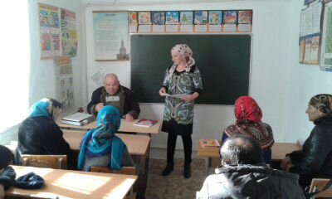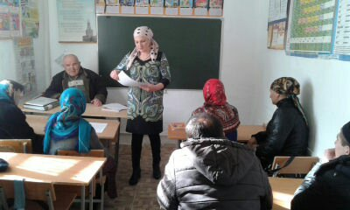

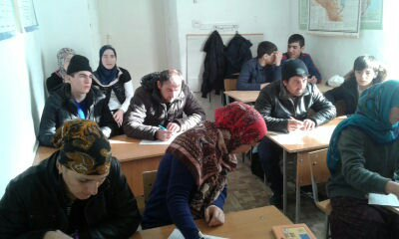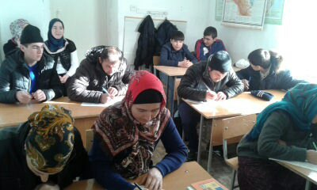

Педагог-психолог ________________ З.М.Амирбекова

